Université Polytechnique de Sfax
Matière : SoA et Microservices
Compte Rendu — TP4.5
API RESTful avec Rate Limiting et CORS

Matière | SoA et Microservices
Enseignant | Dr. Salah Gontara
Classe | 4Info
Année universitaire | 2025/2026
Prérequis | TP4 — API RESTful avec Express.js et SQLite3
Technologies | Node.js, Express.js, cors, express-rate-limit

Introduction
Ce TP s'appuie sur l'API RESTful développée lors du TP4 (Express.js + SQLite3 + routes CRUD sur /personnes). L'objectif est d'améliorer la robustesse et la sécurité de l'API en ajoutant deux mécanismes essentiels : la gestion des CORS (Cross-Origin Resource Sharing) pour autoriser les requêtes multi-origines, et le Rate Limiting pour protéger l'API contre les abus et les attaques par déni de service.

Notions Théoriques

CORS — Cross-Origin Resource Sharing
Le CORS est un mécanisme de sécurité implémenté par les navigateurs web. Par défaut, un navigateur bloque toute requête JavaScript effectuée vers un domaine différent de celui de la page courante (politique Same-Origin). Le CORS permet de lever cette restriction de manière contrôlée en ajoutant des headers HTTP spécifiques dans la réponse du serveur.

Exemple concret : si un frontend Angular tourne sur http://localhost:4200 et tente d'appeler une API Express sur http://localhost:3000, le navigateur bloque la requête sans configuration CORS. En activant CORS sur le serveur, on autorise explicitement cette communication.

Header HTTP | Valeur | Signification
Access-Control-Allow-Origin | * | Autorise toutes les origines
Access-Control-Allow-Origin | http://localhost:4200 | Autorise une origine spécifique
Access-Control-Allow-Methods | GET, POST, PUT, DELETE | Méthodes HTTP autorisées

Rate Limiting — Limitation du débit
Le Rate Limiting est un mécanisme de protection qui limite le nombre de requêtes qu'une adresse IP peut effectuer dans un intervalle de temps donné. Il protège l'API contre les attaques DDoS (Distributed Denial of Service), les bots qui spamment l'API, et les abus d'utilisation.

Paramètre | Valeur dans le TP | Signification
windowMs | 15 * 60 * 1000 | Fenêtre de 15 minutes
max | 100 | Max 100 requêtes par IP par fenêtre
message | Texte d'erreur | Message retourné quand limite atteinte
Code HTTP retourné | 429 | Too Many Requests

Étape 1 : Installation des Modules

Commande exécutée
Terminal — Installation
npm install cors express-rate-limit

Capture — Installation
[ Capture : Résultat npm install cors express-rate-limit ]

Analyse
Le package "cors" est un middleware Express qui ajoute automatiquement les headers HTTP nécessaires pour autoriser les requêtes cross-origin. Le package "express-rate-limit" implémente un compteur de requêtes par IP avec une fenêtre temporelle glissante.

Vérification dans package.json
[ Capture : package.json après installation — section dependencies ]

Conclusion
Les deux packages sont installés et ajoutés automatiquement dans package.json. Ils seront ensuite importés et configurés comme middlewares dans index.js.

Étape 2 : Mise à Jour du Fichier index.js

Modifications apportées
Trois modifications ont été apportées au fichier index.js existant : ajout des imports cors et express-rate-limit, configuration du middleware CORS, et configuration du middleware Rate Limiting.

1. Import des nouveaux packages
index.js — Imports ajoutés
const cors = require('cors');
const rateLimit = require('express-rate-limit');

2. Configuration CORS
index.js — Middleware CORS
// Autorise toutes les origines
app.use(cors());

// Pour restreindre à certains domaines :
// app.use(cors({ origin: ['http://localhost:3000', 'http://localhost:4200'] }));

app.use(cors()) autorise toutes les origines. En production, il est recommandé de restreindre les origines autorisées en passant un tableau de domaines spécifiques pour éviter tout accès non autorisé.

3. Configuration Rate Limiting
index.js — Middleware Rate Limiting
const limiter = rateLimit({
windowMs: 15 * 60 * 1000, // 15 minutes
max: 100, // 100 requêtes max par IP
message: 'Trop de requêtes effectuées depuis cette IP,'
+ ' veuillez réessayer après 15 minutes.'
});
app.use(limiter);

Le paramètre windowMs définit la fenêtre de temps en millisecondes. Le paramètre max fixe le nombre maximum de requêtes autorisées par IP dans cette fenêtre. Après 100 requêtes, toute nouvelle requête reçoit un statut 429 Too Many Requests.

Capture — Fichier index.js mis à jour
[ Capture : Début de index.js avec CORS et Rate Limiting configurés ]

Ordre des middlewares
L'ordre d'application des middlewares dans Express est crucial. Les middlewares s'exécutent dans l'ordre où ils sont déclarés avec app.use(). CORS et Rate Limiting doivent être placés avant la définition des routes pour s'appliquer à toutes les requêtes entrantes.
Ordre | Middleware | Rôle
1 | express.json() | Parse le corps JSON des requêtes
2 | cors() | Ajoute les headers CORS à chaque réponse
3 | rateLimit() | Compte et limite les requêtes par IP
4 | Routes (GET, POST...) | Traitement de la requête

Conclusion
La mise à jour de index.js est minimale et non destructive : les routes CRUD existantes du TP4 sont conservées intactes. CORS et Rate Limiting sont appliqués globalement à toutes les routes grâce à app.use().

Étape 3 : Tests de l'Implémentation

Test 1 — Test CORS avec fichier HTML
Procédure
Un fichier HTML de test (test-cors.html) a été créé. Il utilise l'API Fetch JavaScript pour effectuer une requête GET vers http://localhost:3000/personnes depuis le navigateur. Si CORS est correctement configuré, les données sont reçues sans erreur.

Capture — Console navigateur (F12) — CORS OK
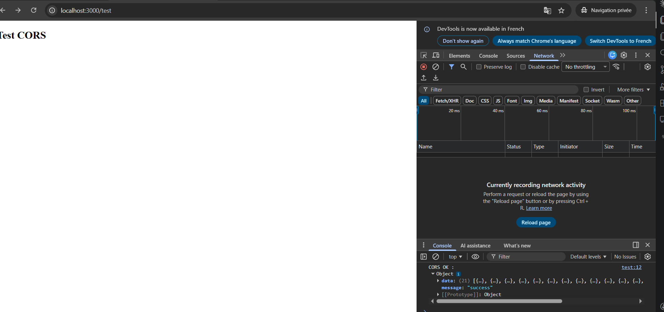

Capture — Headers de réponse — Access-Control-Allow-Origin
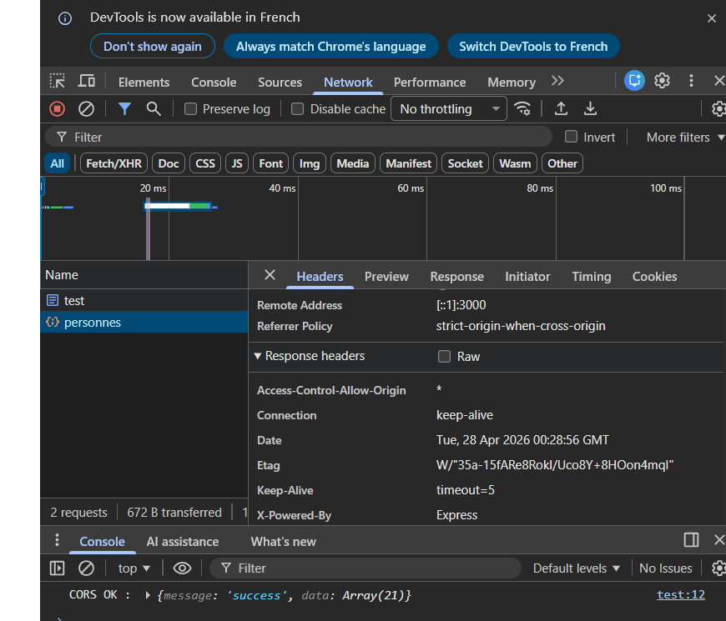

Le header "Access-Control-Allow-Origin: *" dans la réponse confirme que le serveur autorise les requêtes depuis n'importe quelle origine. Sans ce header, le navigateur aurait bloqué la réponse avec une erreur CORS.

Test 2 — Test Rate Limiting avec Postman
Procédure
La fonctionnalité Collection Runner de Postman a été utilisée pour envoyer plus de 100 requêtes GET vers /personnes en moins de 15 minutes depuis la même adresse IP. Les premières 100 requêtes reçoivent une réponse normale (200 OK). À partir de la 101ème requête, l'API retourne une erreur 429.

Capture — Requête normale (avant la limite)
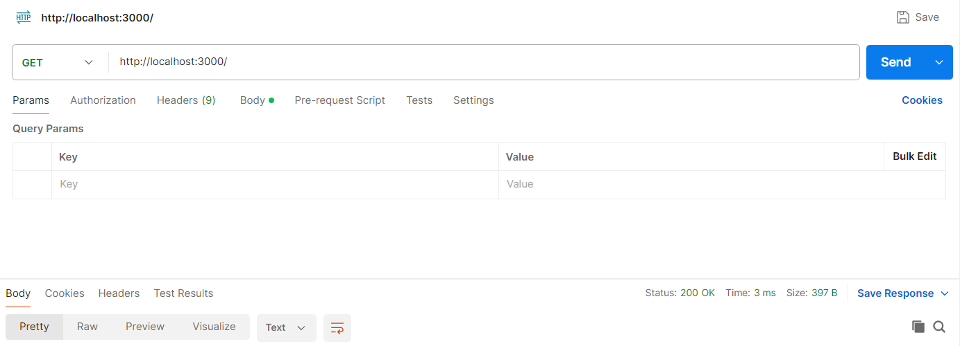

Capture — Requête bloquée (après 100 requêtes)
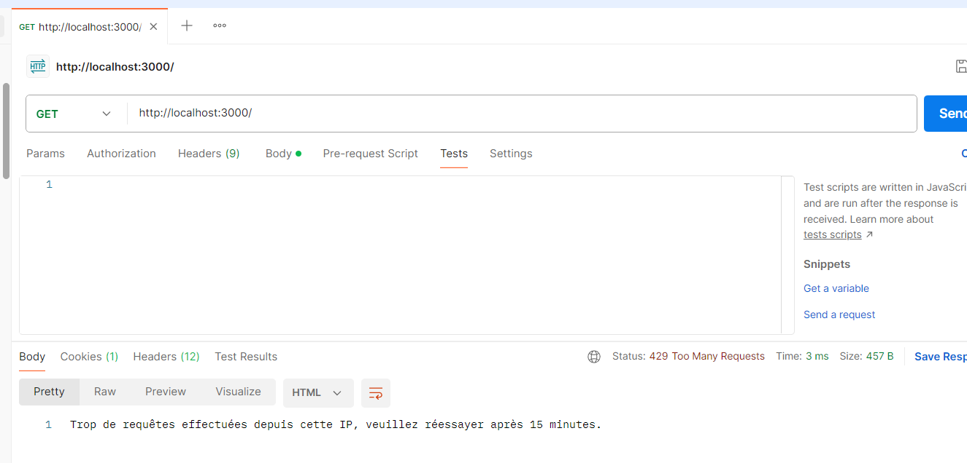

Le message retourné est : "Trop de requêtes effectuées depuis cette IP, veuillez réessayer après 15 minutes." Ce comportement protège l'API contre les abus tout en informant clairement le client de la raison du refus.

Headers de Rate Limiting observés
Header | Valeur | Signification
X-RateLimit-Limit | 100 | Nombre max de requêtes autorisées
X-RateLimit-Remaining | N (décroît) | Requêtes restantes dans la fenêtre
X-RateLimit-Reset | Timestamp | Heure de réinitialisation du compteur

Conclusion
Les deux tests valident le bon fonctionnement des mécanismes implémentés. CORS permet aux applications frontend de communiquer avec l'API sans être bloquées par le navigateur. Le Rate Limiting protège efficacement le serveur en retournant un statut 429 après dépassement de la limite.

Conclusion Générale
Ce TP a permis d'enrichir l'API RESTful existante avec deux mécanismes de sécurité et de robustesse essentiels en production :

Mécanisme | Package | Bénéfice
CORS | cors | Autorise les requêtes cross-origin des frontends
Rate Limiting | express-rate-limit | Protège contre les abus et les attaques DDoS

Les deux mécanismes sont implémentés comme des middlewares Express, ce qui les rend simples à configurer et à maintenir. Leur placement avant les routes garantit qu'ils s'appliquent à toutes les requêtes entrantes. En production, il est recommandé de restreindre les origines CORS autorisées à une liste précise de domaines, et d'adapter les paramètres de Rate Limiting selon le trafic attendu.

